**环境搭建与配置**

**推荐配置**

推荐使用[**英特尔oneAPI Developer Cloud**](https://devcloud.intel.com/oneapi/get_started/)，借助云平台提供的计算节点等硬件资源完成后续实验内容。

**Intel® DevCloud for oneAPI 账号注册快速指南**

请使用较新版本的标准浏览器（推荐 Chrome, Firefox, Microsoft Edge）进行下列操作。 如果您从未注册过英特尔官方网站、开发人员专区或 Intel® DevCloud for oneAPI 的账号，请根据下面 的参考注册流程完成账号的注册和使用申请。完成后，您将获得英特尔为开发人员提供为期 120 天的免费云计 算资源，用于学习、代码测试和进行与 oneAPI 相关课程的动手实验。

**1、开始创建一个新的英特尔用户账号（**[**https://idzcn.com/devcloud.htm**](https://idzcn.com/devcloud.htm)**）**

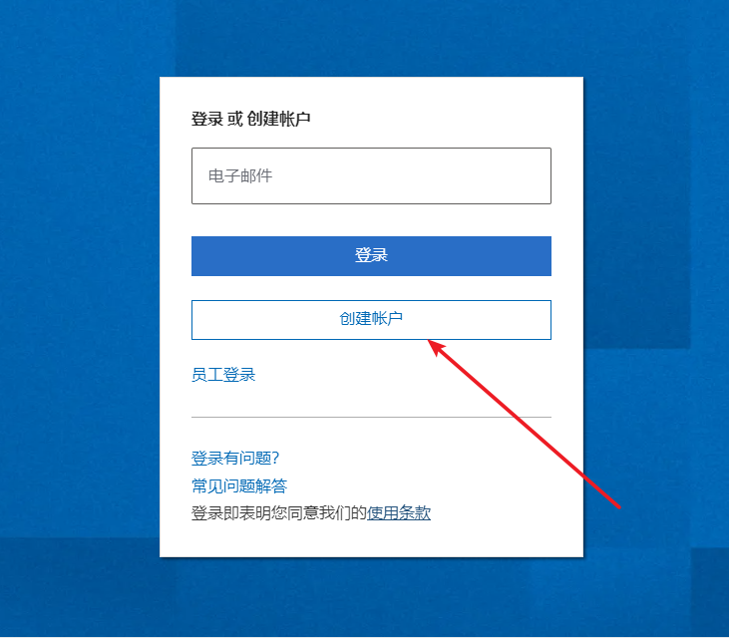

**2、点击创建账户，填写基本信息。**

“电子邮件”请填写邮箱、分别填写姓氏、名字信息、 “**新密码**”及“**确认新密码**”处填写符合密码规则的密码。在下方确定相关隐私及信息收集同意项及根据个人需要确定是否要接收英特尔发送的定期技术邮件列表。完成后，点击“下一步：“**验证您的电子邮件**”按钮递交表单。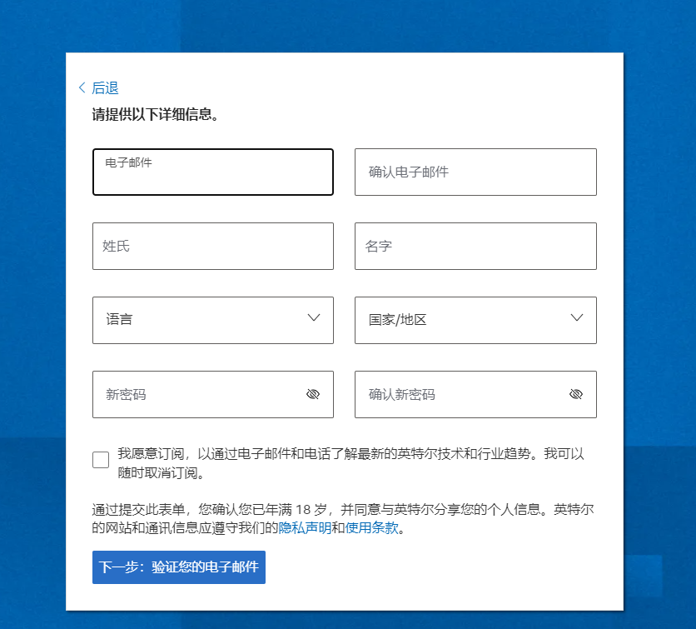

在浏览器中新开一页进入邮箱，查收英特尔发送的有效时间为 20 分钟的验证码，如果经过一段时间 尚未收到激活邮件，请检查垃圾邮件或在本页下方点击“**发送新验证码**”进行重新发送。请将收到的验证码输入相应栏中，点击“**创建账户**”完成账号创建。

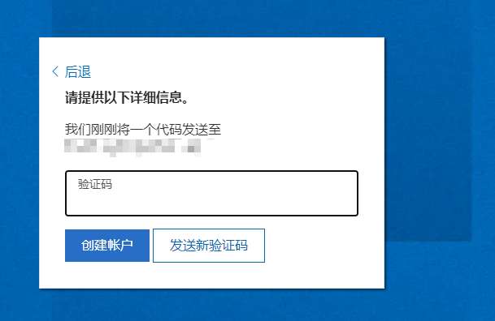

**4、继续进行相应服务的申请。**

如果系统自动显示下面的页面，请完成相关信息的填写。如果系统未成功跳转，可以通过访[**https://devcloud.intel.com/oneapi/home/**](https://devcloud.intel.com/oneapi/home/%20) 页面中，“**Get Free Access**” 再次登录账号后，继续相关信息的填写。

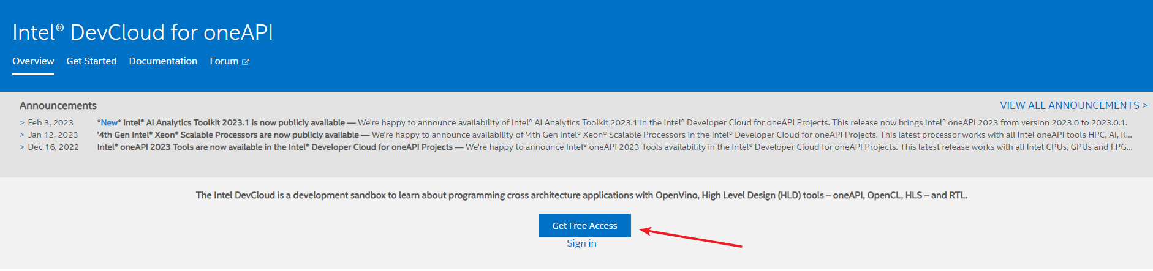

填写完成“**Business or Institution Name**”中企业或学校机构名称，并在下一个拉菜单“**What type of user are you?**”中选择您的用户类型。点击“**Next: Terms and Conditions**”递交表单。

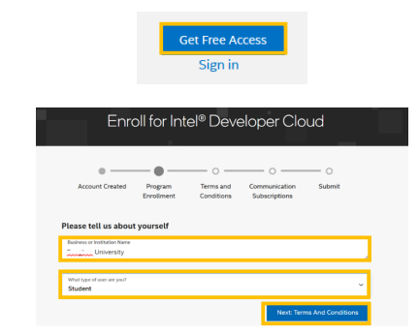

阅读 **Intel® Developer Cloud** 相关服务条款内容，点击“**I Accept**”进入下一步。

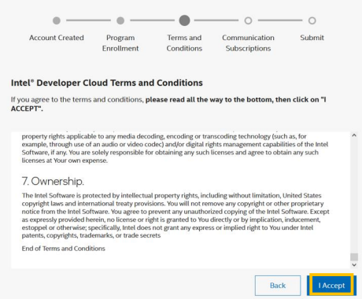

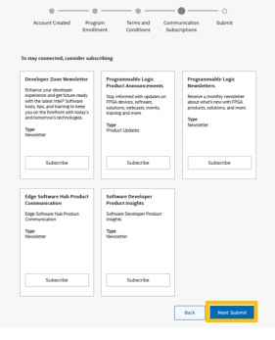选择感兴趣的英特尔产品及技术领域，订阅相关技术/产品更新或简报（可选项）。点击“**Next: Submit**”进入下一步。

核验确认相关的信息，如确认无误，点击“**Submit**”进入下一步。

系统显示“**Thank you for applying for Intel® Developer Cloud access**” 则表示账号注册已完成。可进入 后续激活等步骤。用户可以点击“**Get Started**”这个链接进入相关参考信息的页面。

5、激活完成，登录**ntel® Developer Cloud**

访问 <https://devcloud.intel.com/oneapi/home/> 页面中“**Sign In**”按钮继续完成后续步骤。

如果是**首次登录 oneAPI 专项服务**页面，请阅读“**Intel DevCloud Access and Software License Agreement**”及“**Colfax Service Terms**”相关协议条款，勾选“**I accept these terms**”(我同意这些条款)，点 击“**Submit**”进递交表单。登录进入专项服务。

用户可以通过点击网页左侧“**Get Started**”进入该选项的页面，在“**Get Started**”选项页面中， 用户可以 通过点击页面最左下角 Connect with Jupyter* Lab 中的“**Launch JupyterLab\***”按钮直接启动 Jupypter 服 务。

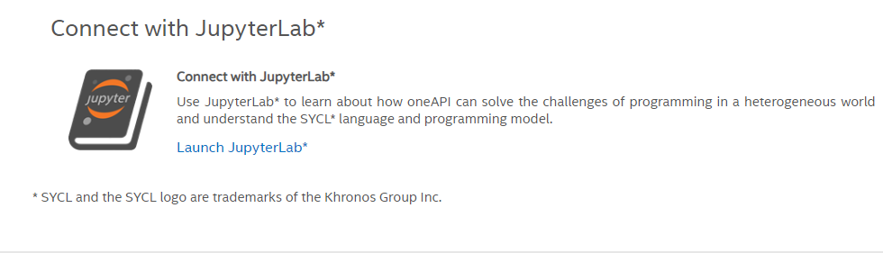启动 Jupyter 服务的过程中，系统可能会再次提示确认登入信息，并开始部署并启动相关远程服务。 其中可能会有若干次系统显示的部署进展提示信息。

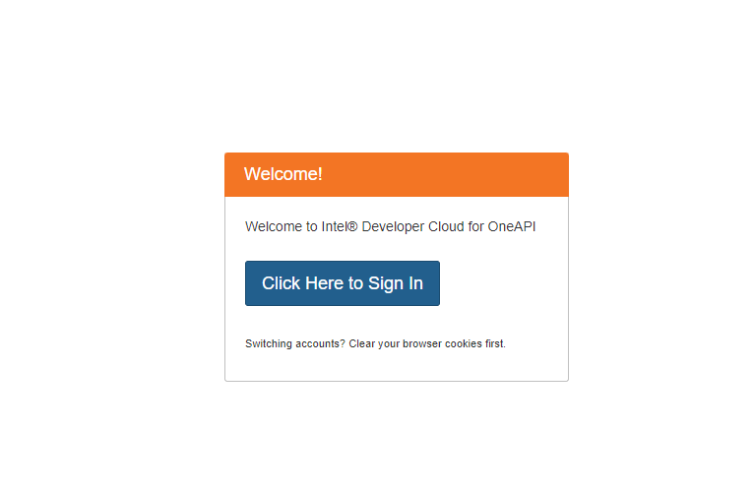

Jupypter 服务启动完成后，推荐选择Python3环境进行后续工作

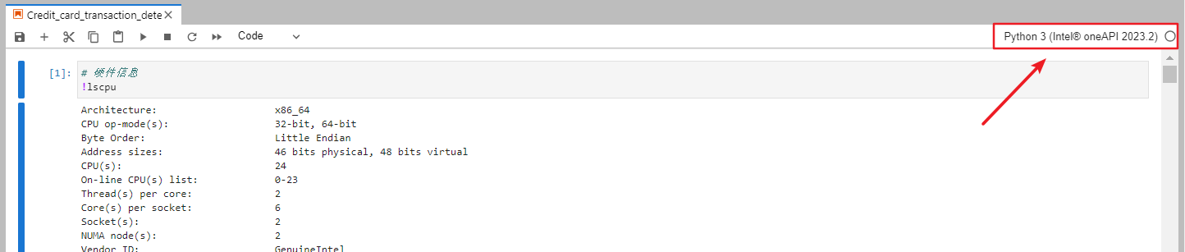

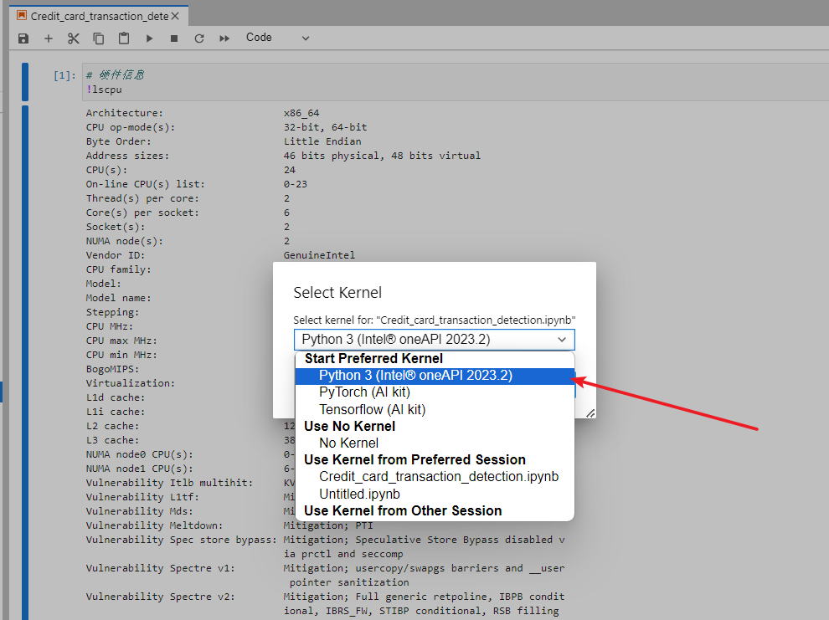

至此配置结束，可以开始后续实验内容。